гп027035 Стойки под штангу Leco-IT Pro+
gp027035 Stands for the weight bar Leco-IT Pro+

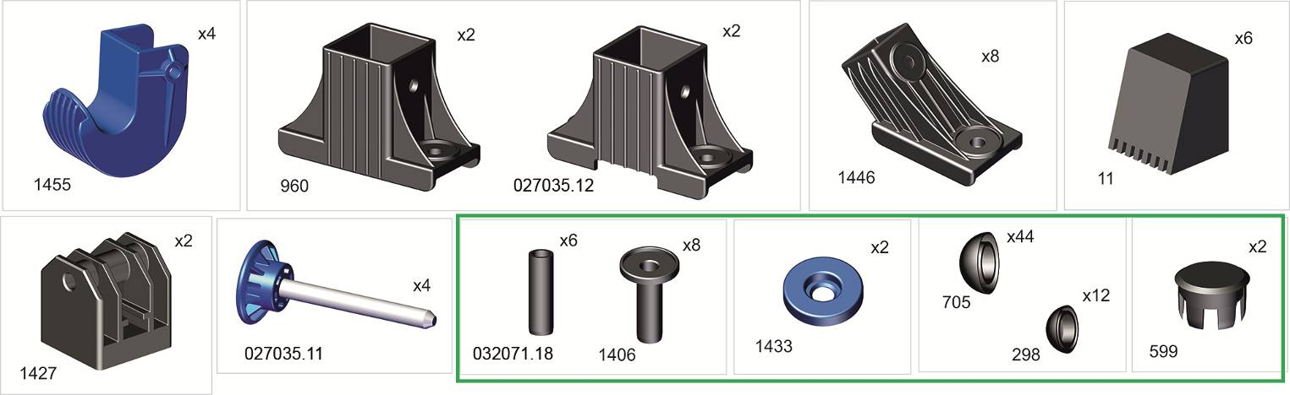
Перед надеванием на трубу подержите деталь 1 минуту в кипятке
Before putting a certain detail on the proper pipe, keep the detail in boiling water for 1 minute

*

*

Пакет 1

Пакет 2

Пакет 3
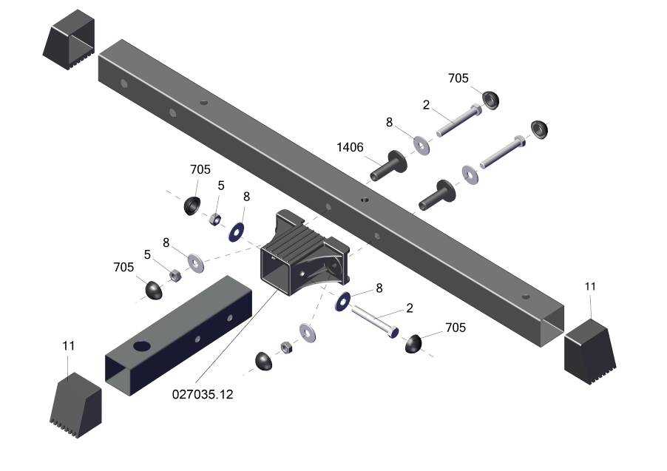
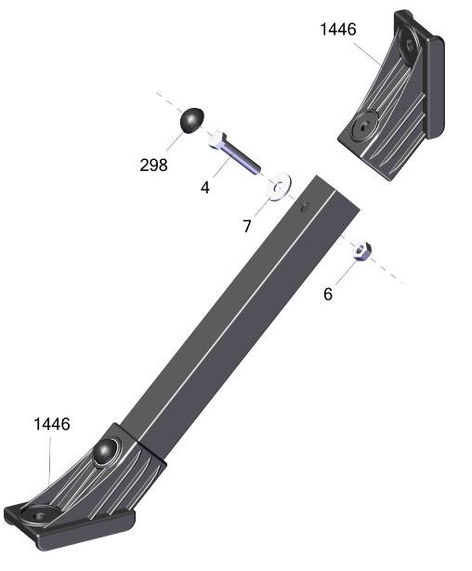
х4

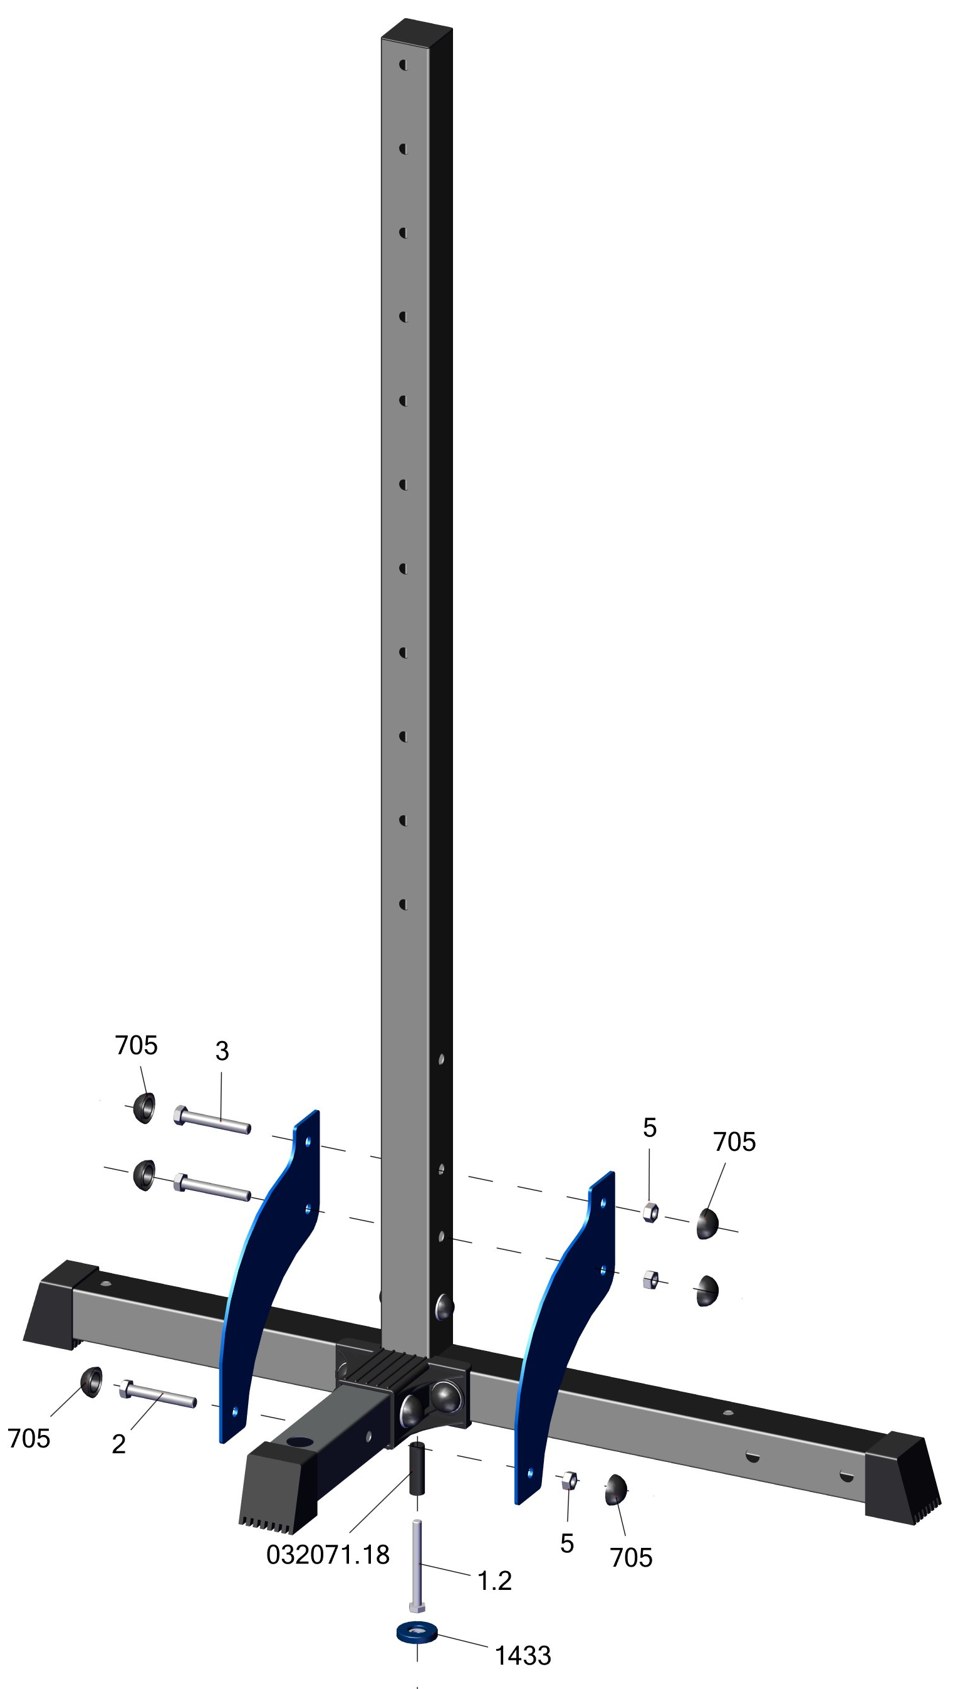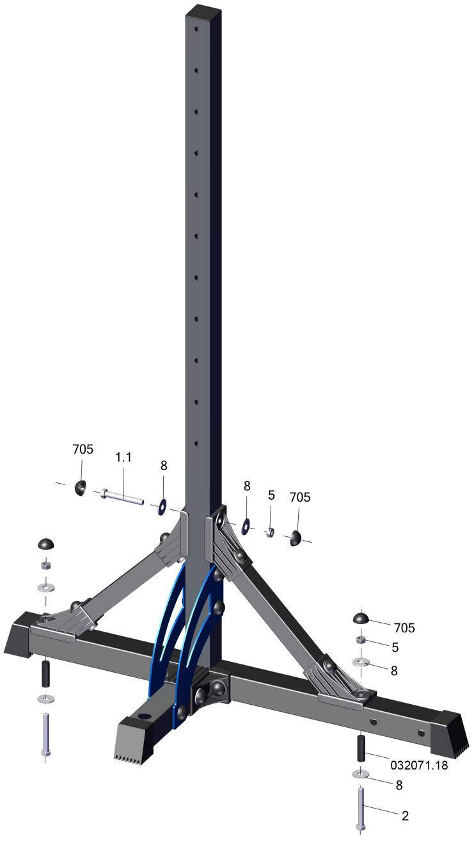
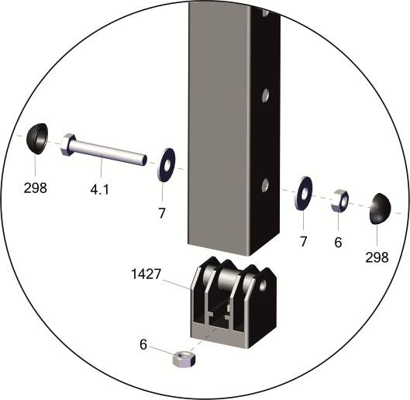

Сначала надо провести полную сборку без затяжки гаек, их нужно только закрутить от руки. Если сразу закручивать с усилием, то могут возникнуть сложности в сборке из-за неправильного взаимного расположения деталей в пределах люфтов. После сборки "от руки" надо проследить, что тренажер стоит без перекосов, и после этого затянуть все соединения болт-гайка ключом, а винт-гайка отверткой. При этом, чтобы не запутаться что уже протянуто, на головки болтов и на гайки, которые уже затянуты, надо одеть колпачки. Там, где колпачки мешают движению элементов тренажера, их ставить не надо.

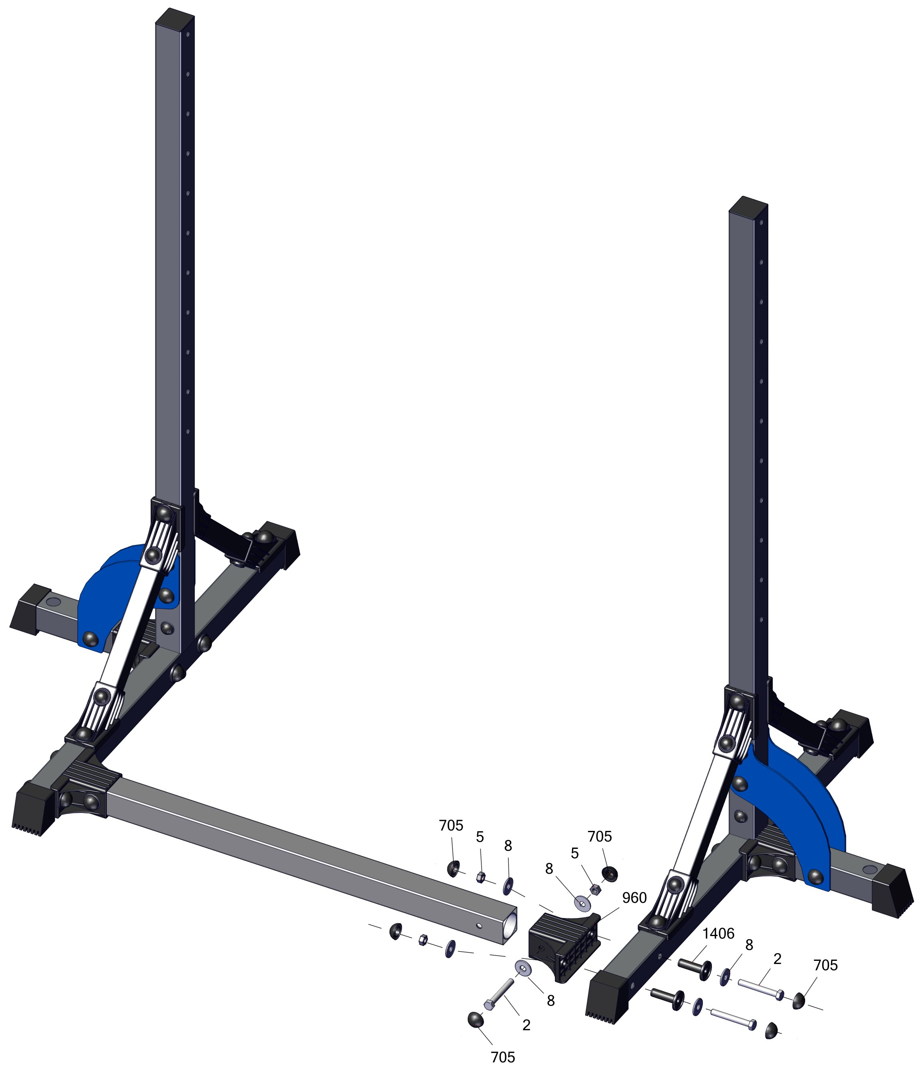
отверстие ØВ
отверстие ØА
А>В

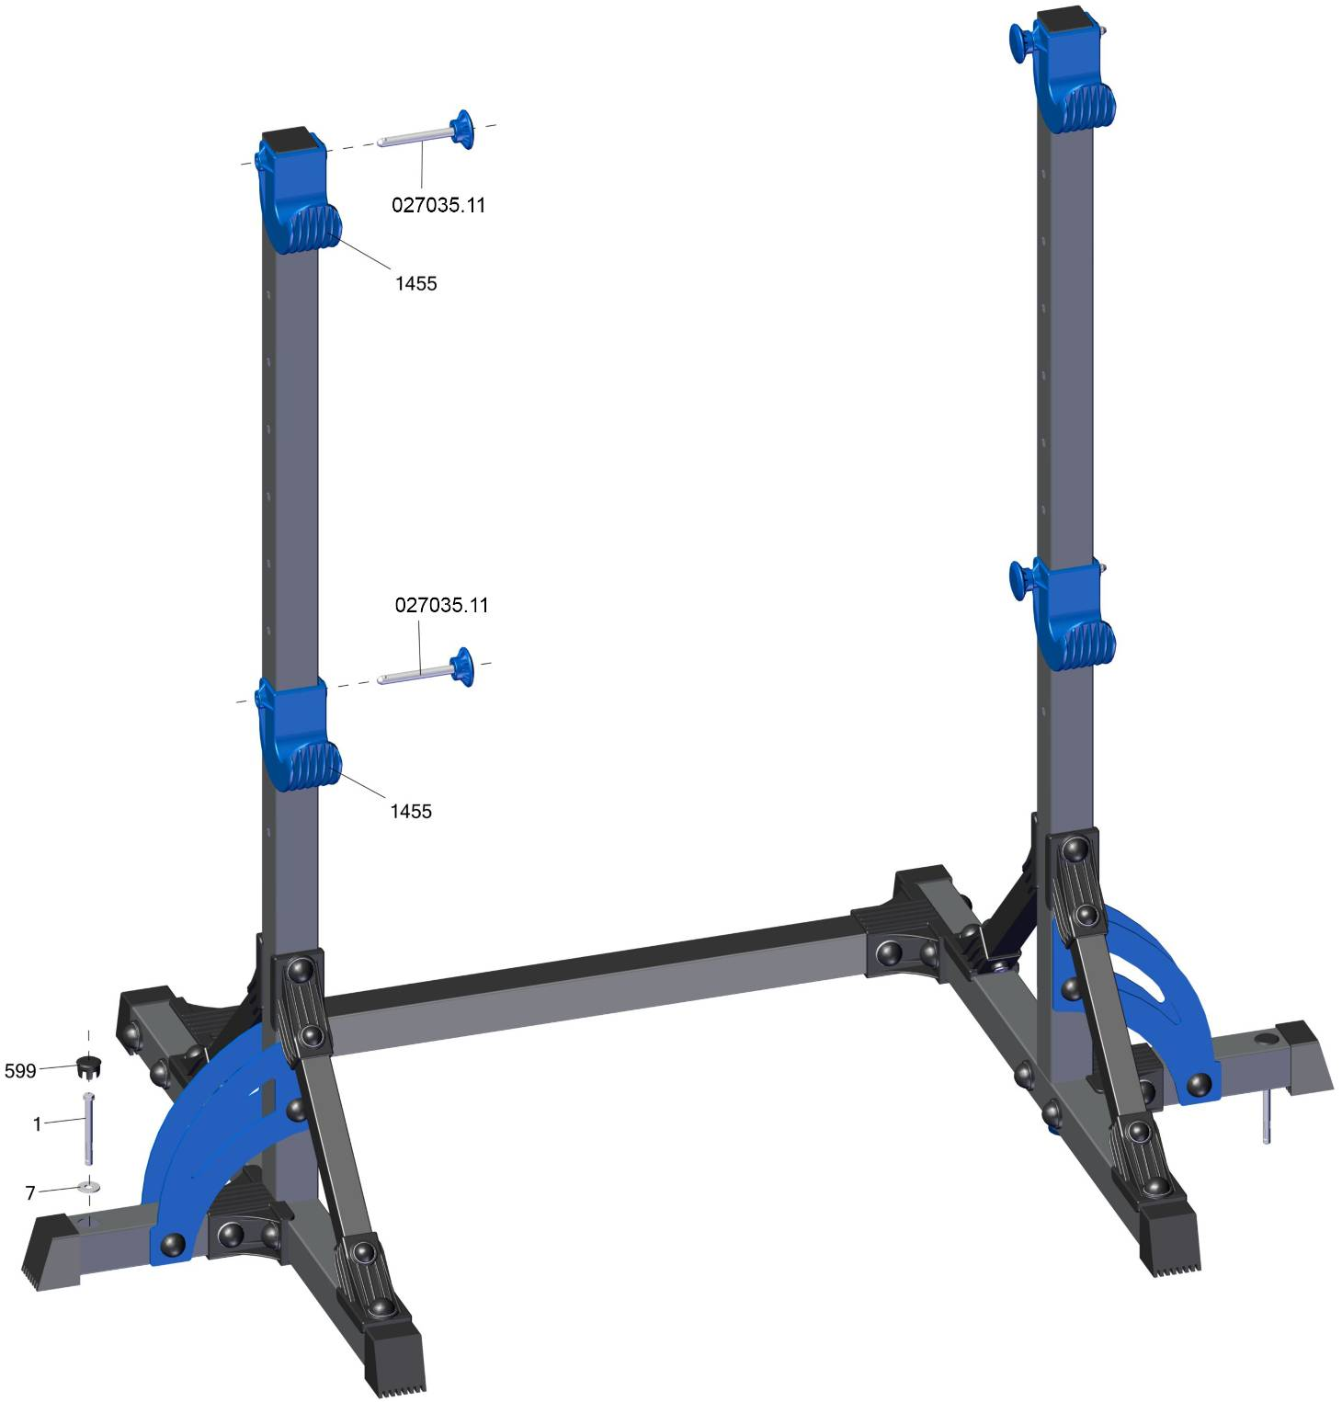
Адрес:
Фабрика спортивных изделий ЛЕКО,
Россия, 141830, Московская область, Дмитровский район, с.Синьково
Address: Post code: 141830
Sporting Goods Factory, Sinkovo, Dmitrov Disctrict, Moscow region, Russia.

Заводской номер партии________________
Serial number of the Party
ФИО упаковщика______________________
Name of the packer
Дата упаковки_________________________
Packaging date
ФИО контролера ОТК__________________
Name of the controller from TCD

